Actividades Educación física y salud.

4º básico - 5º básico – 6º básico

INSTRUCCIONES:

*Busca un lugar cómodo para trabajar.

*Acompáñate con un adulto.

*Las siguientes actividades son para desarrollar en esta semana.

**Habilidades Motrices en Actividades recreativas**

1.- Para comenzar esta Guía es necesario que comencemos como siempre con una sesión de calentamiento, recuerda realizar movimientos desde lo más suave y aumentando la intensidad, puedes guiarte con el calentamiento subido al canal de Youtube de la Escuela y así realizarlo en forma conjunta.

* Recuerda tomarte el pulso antes de comenzar la actividad y al terminar, en 1 minuto.

Pulsaciones:

Inicio: _______ ppm.

Final: ________ppm.

2.- Juego de coordinación general.

- En el piso de tu casa, en un lugar despejado, pon un pegote haciendo una línea de 1 metro aprox. Y realiza distintos saltos y movimientos que se explican en el video de esta actividad, subido a al canal de Youtube. Puedes agregar otros movimientos utilizando tu creatividad.

3.- Luego de realizar los saltos y movimientos con la línea de Pegote, realizaremos una serie de elongaciones, siempre con una respiración controlada.

* 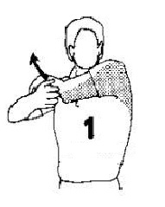Estiramiento de Brazos, 10 segundos cada uno, como la imagen.
* 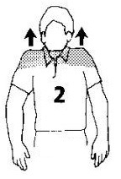Levantamiento de hombro, realizamos dos veces este movimiento aguantando arriba durante 5 segundos.
* Entrelazamos los dedos de las manos y levantamos empujando con las palmas hacia arriba. Dos series de 10 segundos cada una. Evita estirar hasta sentir dolor.

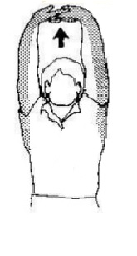

* Empuja con fuerza una pared firme, manteniendo un pie delante y el otro atrás. Cuenta 10 segundos con cada pierna.

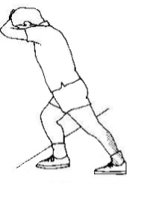

* En la misma pared, afírmate para estar en equilibrio y flecta tu rodilla, tomado tu empeine y manteniendo la espalda recta. Cuenta 10 segundos con cada pierna.

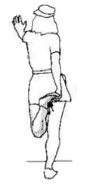

** Las imágenes son para que te guíes con los ejercicios de estiramiento**

**Hábitos de Higiene.**

Después de realizar cualquier actividad física, es importante contar con materiales de aseo e higiene personal, los cuales serán utilizados posteriores al ejercicio o juegos y tienen como objetivo:

-Prevenir enfermedades como infecciones y resfríos producto del sudor post ejercicios

- Prevenir el mal olor por la sudoración natural al ejercicio realizado

- Mantener aseado el cuerpo, ayuda a prevenir enfermedades, infecciones o alergias

** Mucho éxito en tus actividades, disfrútalas y pásalo bien, SALUDOS**